P R E S S E M I T T E I L U N G

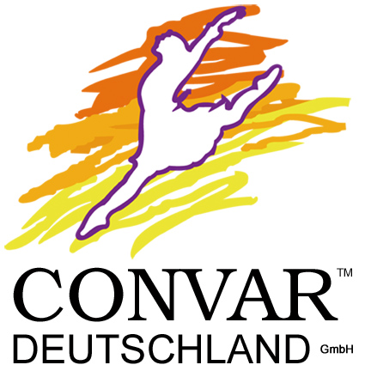

ByteSpotter jetzt auch als Einzelanfertigung

CONVAR realisiert Einzelexemplare seiner Sichtfenster-Festplatte über digitales Thermodruckverfahren - Individuelles Design ab sofort gegen Aufpreis erhältlich

Pirmasens, 5. März 2012. Die CONVAR Deutschland GmbH, Pirmasens, liefert ihren ByteSpotter ab sofort auch als Unikat aus. Bisher war die externe USB-Festplatte lediglich im Standarddesign oder in Kleinserien ab 50 Stück erhältlich. Sie kann jetzt alternativ als Einzelstück mit individuellem Wunschmotiv angefertigt werden; hierfür kommt ein digitales Thermodruckverfahren zum Einsatz. Zu den Besonderheiten des am deutschen CONVAR-Standort in der Südwestpfalz gefertigten ByteSpotter gehört neben seiner technologisch hohen Qualität die gebotene außergewöhnliche Ansicht. So erlaubt eine in das Gehäuse eingebettete veredelte Weißglasplatte mit Sichtfenster, der Festplatte bei ihrer Arbeit zuzusehen. Convar bietet den ByteSpotter in Classic- und Digital-Versionen und mit 1- bzw. 2-Terrabyte-Festplatten von Hitachi zum Einstiegspreis ab 299 Euro inklusive Versandkosten an; der Aufpreis für die Einzelanfertigung liegt bei 75 Euro.

Ein ganz besonderer Hingucker
Die Datenverwaltung auf externen Festplatten mit ihren spiegelblanken Datentellern, die sich mit bis zu 7.200 Umdrehungen pro Minute drehen, und mit Schreib-Leseköpfen, die mit unvorstellbarer Präzision darüberfliegen, bietet ein einzigartiges ästhetisches Schauspiel. Über seine veredelte Weißglasplatte mit Sichtfenster ermöglicht der ByteSpotter dem Benutzer zum ersten Mal den Blick ins Innere einer arbeitenden Festplatte in alltäglicher Umgebung. Um möglichst viel des aus der Verborgenheit geholten Speichermediums zu zeigen, verzichtet das Design des Convar-Geräts auf ein Gehäuse im klassischen Sinn. Montiert wird der ByteSpotter von Hand und nach Kundenwunsch, und zwar im Sandwich-Verfahren in Reinräumen der Klasse 100 - und das jetzt auch mit individuellem Design als Einzelanfertigung.
Der ByteSpotter gehört zu der Reihe der FURNICS-Produkte. Hier verschmelzen nicht nur sprachlich die Möbel (Furniture) mit der Technik (Technics): Der ByteSpotter zeichnet sich wie alle FURNICS-Produkte durch hochwertige Qualität, umweltbewusste Nachhaltigkeit und exklusives Design aus. Er wurde 2011 mit dem iF product design award ausgezeichnet. Dieser gilt als weltweit renommierter Preis für die Prämierung innovativer Produktgestaltung und würdigt insbesondere das vorbildliche Zusammenwirken von Technik und Gestaltung.
„Ein Unikat unseres ByteSpotters lässt sozusagen etwas Besonderes außergewöhnlich werden“, erklärt Ralph Hensel, Senior Project Manager Europa bei Convar. „Mit Ansätzen dieser Art möchten wir weit mehr Qualität und Nachhaltigkeit in einen Markt tragen, der heute noch eher von Preisdiktaten und Wegwerfmentalität geprägt ist. Damit richten wir uns an Kunden, denen die ökologisch sinnvolle und langfristige Nutzung am Herzen liegt und die dies auch im Bereich der Consumer Electronics leben möchten.“

Über CONVAR
Die Pirmasenser CONVAR Deutschland GmbH ist eine hundertprozentige Tochtergesellschaft der CONVAR HOLDINGS Europe Ltd. mit Sitz in Rochester/UK. Das Servicecenter am westpfälzischen Standort umfasst über 25.000 qm. Hier befindet sich neben dem europäischen Repair- und Logistik-Center auch das europäische Hochsicherheits-Datenrettungscenter. Zu den weiteren Geschäftsfeldern gehören unter anderem Datenrettung, Reparatur-Services und Versand/Fulfilment für Technologiekunden. Darüber hinaus entwickelt und vertreibt CONVAR innovative Produkte aus dem Umfeld von Consumer Electronics und betont damit Qualität sowie Nachhaltigkeit. Alle Geschäftsbereiche sind nach ISO 9001:2008 zertifiziert. Weitere Informationen bietet die Website http://www.convar.de. 20120305_con

Begleitendes Bildmaterial:
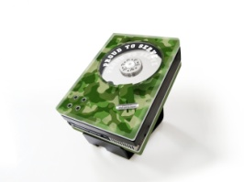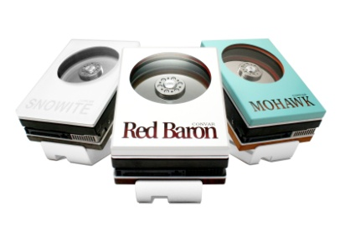
ByteSpotter/ Einzelanfertigung ByteSpotter/Einzelanfertigung ByteSpotter – ausgefeilte
Beispiel 1 Beispiel 2 Technik in edlem Design
[ Download unter www.ars-pr.de/de/presse/meldungen/20120305_con.php ]

Weitere Informationen Presse-Ansprechpartner
CONVAR Deutschland GmbH ars publicandi GmbH
Harald Göller Martina Overmann
Massachusetts Avenue 4600 Schulstraße 28
D-66953 Pirmasens D-66976 Rodalben
Telefon: +49/(0)6331/268-295 Telefon: +49/(0)6331/5543-13
Telefax: +49/(0)6331/268-299 Telefax: +49/(0)6331/5543-43
http://www.convar.de http://www.ars-pr.de
harald.goeller@convar.de MOvermann@ars-pr.de

